PHẦN 1: TRIỂN KHAI & MINH CHỨNG
1. RESTful API (Representational State Transfer)
- Mô tả: Sử dụng Controller truyền thống, trả về dữ liệu dạng JSON.
- Code: Class ComparisonController.java.
- URL: GET http://localhost:8080/rest/student/1
- Minh chứng kết quả:
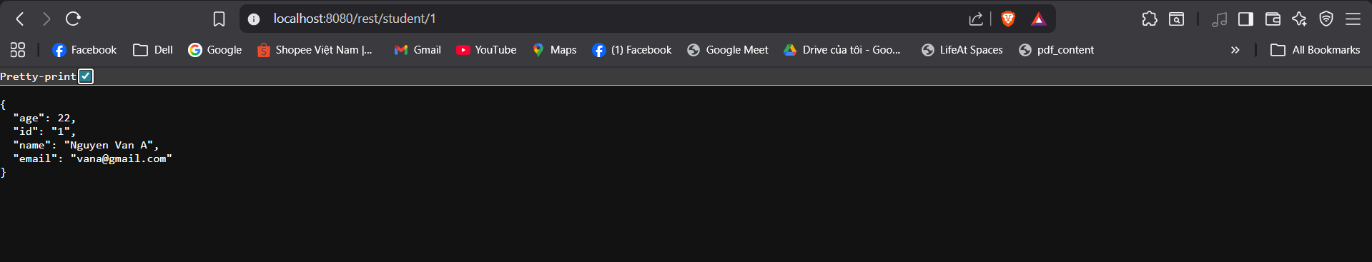
2. GraphQL (Graph Query Language)
- Mô tả: Sử dụng Schema định nghĩa dữ liệu, cho phép Client truy vấn chính xác các trường cần thiết (tránh over-fetching).
- Code: File schema.graphqls và GraphqlController.java.
- URL: POST http://localhost:8080/graphql
- Minh chứng kết quả:
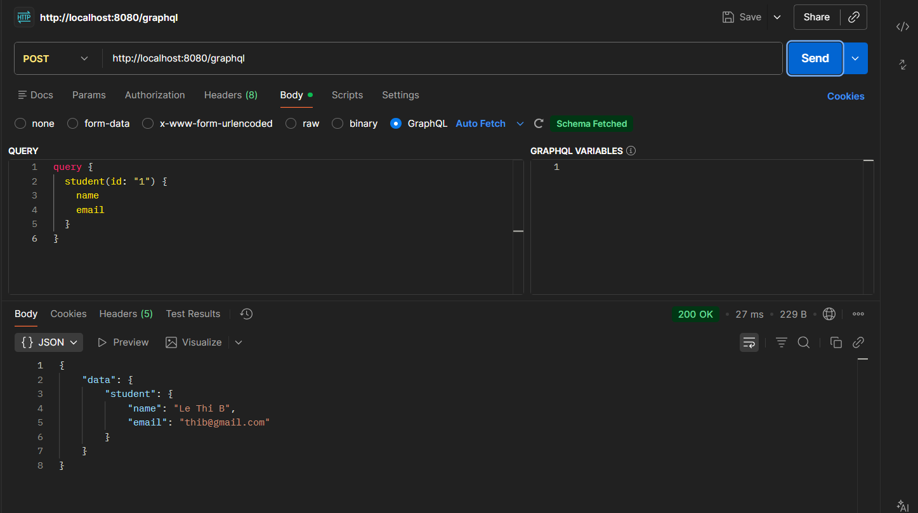
3. gRPC (Google Remote Procedure Call)
- Mô tả: Sử dụng Protocol Buffers (.proto) để định nghĩa giao tiếp, dữ liệu được truyền dưới dạng binary (nhị phân) qua HTTP/2 giúp tối ưu hiệu năng.
- Code: File student.proto, GrpcStudentService.java và GrpcClientTest.java.
- Minh chứng kết quả (Console Log):
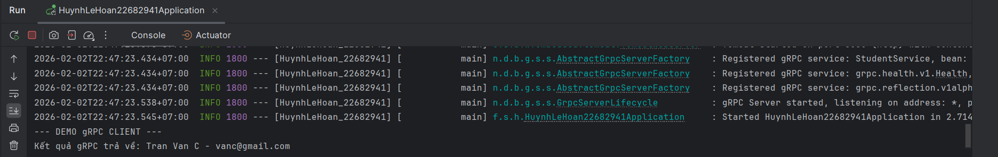
PHẦN 2: BẢNG SO SÁNH CHI TIẾT

Tiêu chí | REST | gRPC | GraphQL
Giao thức truyền tải | HTTP/1.1 (thường dùng), dạng text. | HTTP/2, dạng binary (Protobuf). | HTTP (thường là POST), dạng text.
Định dạng dữ liệu | JSON / XML (Dễ đọc nhưng nặng). | Protobuf (Nhị phân, siêu nhẹ, khó đọc). | JSON (Linh hoạt cấu trúc).
Cơ chế hoạt động | Resource-based: Thao tác trên tài nguyên qua các method (GET, POST...). | Action-based: Gọi hàm từ xa (Remote Procedure Call). | Query-based: Client gửi query mô tả dữ liệu cần lấy.
Vấn đề Over-fetching | Có. Luôn trả về toàn bộ dữ liệu (dư thừa nếu không dùng hết). | Không (định nghĩa chặt chẽ Input/Output). | Không. Client chỉ lấy đúng field mình cần.
Hiệu năng | Trung bình (do phải parse chuỗi JSON). | Cao nhất (Binary nhỏ gọn, tận dụng HTTP/2 Multiplexing). | Trung bình (Tốn tài nguyên Server để xử lý Query).
Hỗ trợ trình duyệt | Native (Trình duyệt hỗ trợ mặc định). | Hạn chế (Cần thư viện gRPC-Web để chuyển đổi). | Tốt.

PHẦN 3: KẾT LUẬN - KHI NÀO DÙNG CÁI NÀO?
1. Nên dùng REST khi:
- Xây dựng Public API cho bên thứ 3 hoặc cộng đồng sử dụng (vì chuẩn JSON/HTTP phổ biến, dễ tích hợp).
- Phát triển các ứng dụng Web/Mobile cơ bản, chủ yếu là CRUD (Thêm, Xóa, Sửa, Lấy) đơn giản.
- Hệ thống cần tận dụng Caching của HTTP.
2. Nên dùng gRPC khi:
- Giao tiếp Internal Microservices (Server gọi Server): Đây là trường hợp gRPC tỏa sáng nhất nhờ tốc độ nhanh gấp 7-10 lần REST.
- Hệ thống yêu cầu hiệu năng cực cao, độ trễ thấp (Real-time tracking, IoT).
- Cần tính năng Streaming dữ liệu 2 chiều (VD: Video call, Chat).
- Môi trường đa ngôn ngữ (Polyglot): Ví dụ Service A (Java) gọi Service B (Python/Go) dễ dàng nhờ việc sinh code tự động từ file .proto.
3. Nên dùng GraphQL khi:
- Client là Mobile App (mạng yếu): Cần tiết kiệm băng thông bằng cách chỉ lấy đúng dữ liệu cần thiết (tránh tải JSON dư thừa).
- Hệ thống có dữ liệu quan hệ phức tạp, lồng nhau (VD: Lấy Student -> Kèm danh sách Course -> Kèm thông tin Teacher). GraphQL giải quyết trong 1 Request duy nhất, trong khi REST phải gọi nhiều API rồi ghép lại.
- Frontend cần sự linh hoạt cao, thay đổi UI liên tục mà không muốn làm phiền Backend sửa API.

